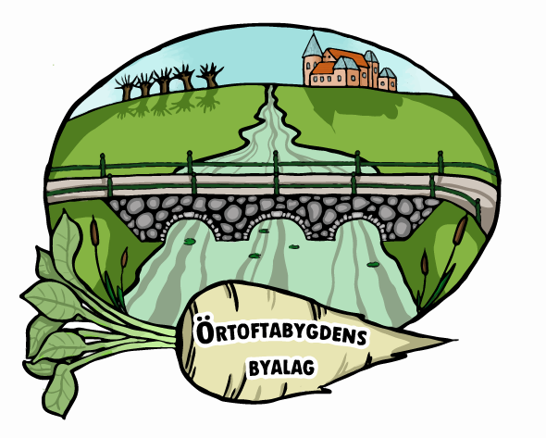

Årsberättelse 2015 gällande Örtoftabygdens Byalag
Årsberättelsen beskriver Byalagets arbete under 2015.

- Styrelsemöten: Styrelsen har haft 7 styrelsemöten under 2015. Samt två styrelsemöten under 2016 fram till Årsmötet. Däremellan har styrelsen kontakt via mail, sms och telefon. De olika arbetsgrupperna har haft separata möten kring pågående projekt.

- Fiber: Byalaget har en projektgrupp angående fiber till byarna. Under året har Byalaget tagit kontakt med olika aktörer på marknaden, håller i kontakten med aktuell aktör, bjudit in till informationsträff och kontinuerlig information på hemsidan. Fibergruppen är den aktör som blev aktuell och arbetet är i full gång med att installera fiber till de hushåll som har skrivit avtal. Fiberprojektet är i samverkan med Lilla Harrie byalag. Håstad byalag har hållits informerade och har slutit avtal med samma aktör. Fiber beräknas vara färdig installerat och i drift under 2016.

- Folkets Hus: Nytt Folkets Hus har börjat byggas nu i början av 2016. Byalaget har genom bidrag från Nordic Sugar delfinansierat bygget. Folkets Hus är ett gemensamt projekt med Byalaget, Eslövs kommun och ÖiS (Örtofta idrotts Sällskap). Kontinuerlig dialog förs och har förts kring ritningar, lokalerna användning etc. Byalaget har under 2015 ansökt om bidrag från Boverket för fasta inventarier till nya Folkets Hus. Besked om sökta medel beräknas komma i början av 2016.

- Kävlingeåprojektet: Byalagets arbetsgrupp har under året träffat olika tjänstemän från kommunen, konsulter från Tyréns och projektledare för Leaderprojekt. Byalaget beviljades medel av Leader för att anlita konsulter till att göra en s.k. förstudie. En förstudie av området och hur promenadstigen ska anläggas, sträckningen och material är färdig. Likaså är en kostnadsberäkning färdig. Promenadstigen ska vara handikappanpassad och därmed tillgänglig för alla.
Förstudien kommer att användas för ansökan om dispens från strandskydd, underlag för vidare kostnadsberäkning för hela projektets genomförande, underlag till ansökningar om ekonomiska medel till projektet för själva anläggandet samt underlag till olika entreprenader för anbud på genomförandet. Eslövs kommun har under 2015 gett Byalaget ett ekonomiskt bidrag för att anlita Tyréns till att göra en kostnadsberäkning av hela projektet. Arbetet fortsätter under 2016 med en projektgrupp från Byalaget och Eslövs kommun.

- Utegym/hinderbana: Byalaget har ansökt om medel från bankstiftelser för att anlägga en hinderbana i Örtofta. Placering kommer att bli vid nya Folkets Hus där också en av ingångarna till nya promenadstigen kommer att ligga. En arbetsgrupp bestående av medlemmar från Byalagets styrelse, ÖiS, intresserade boenden i området och tjänstemän från Eslövs kommun kommer att jobba vidare med projektet under 2016.

- Julmarknad: Byalaget var arrangör av 2015 års fina Julmarknad. Julmarknaden var i samarbete med ÖiS, Scouterna och Örtofta slott. Julmarknaden var välbesökt av både utställare, bybor och andra intresserade.

- Hemsida: Byalagets hemsida fortsätter att vara aktuell och innehållsrik. På byalagets hemsida informerar dels styrelsen om sitt arbete kontinuerligt, men även annat av intresse för bygden finns där. t.ex. länkar till andra hemsidor och artiklar som berättar om bygden. Alla är välkomna att maila information som kan publiceras. Byalaget har även en gemensamma Facebook grupp, Trillingbyarna, som används flitigt av boenden i bygden. Byalaget har under året fått en logga, designad av konststuderande Andrea Mathiasson från Örtofta.

- Skötsel av grönområden och andra områden: Dialog med kommunen och uppföljning av vår Trygghetsvandring sker kontinuerligt. Byalaget har träffat tjänstemän vid kommunen för uppföljningsmöten och har regelbundet mailkontakt och telefonkontakt för uppföljning. Syftet med tät kontakt är att vi i samverkan med kommunen ska kunna få svar, tidsplaner och även åtgärder gällande vår närmiljö, grönområden, lekplatser, järnväg, vägar, cykelvägar etc. Alla boenden i bygden ska också via ideellt arbete kunna förbättra vår närmiljö. En del konkreta resultat av detta arbete är förbättrad städning av stationsområdet, förbättrad städning av områden med dumpat skräp, förbättrad klippning längs med Kävlingeån som tillgängliggör för promenader. Kvar att följa upp är bl.a. våra önskemål om röjning och skötsel av mark som idag används/ägs av Trafikverket. Det gäller även t.ex. upprustning av cykelvägen Örtofta – Lilla Harrie, upprustning gamla järnvägsbron över Bråån, gammalt avfall från Trafikverket vid Bråån, det saknas staket längs med farlig serviceväg, skötsel av grönområdet bakom stationen, önskemål om förbättrad belysning bakom stationen, buller från järnvägen in mot Örtofta by.

- Översiktplan: Byalaget var delaktiga i att organisera mötet med bybor och Eslövs kommuns tjänstemän och politiker kring dialogmöte inför ny Översiktplan.

- Vårfintdag: Vi har under våren 2015 anordnat byastädning, Vårfintdag, med gott resultat. Många säckar blev det! Byborna hjälptes även åt med att såga och slya av ett område för att öka tillgängligheten mot Kävlingeån. Det bjöds på korv, kaffe och kaka av Byalaget. Årets kommande Vårfintdag blir den 17 april 2016. I dialog och samverkan med kommunen så tillhandahåller de skräpplockare, säckar och hämtar soporna.

- Övriga rekreationsområden: Byalaget har kontakt med privat markägare och Lilla Harrie byalag kring skötsel av ett omtyckt rekreations område, sk. Furet. Lilla Harrie byalag klipper området och sköter renhållning av grillplats för att tillgängliggöra detta rekreationsområden för bygdens befolkning. Eslövs kommun samverkar kring detta projekt genom att bekämpa jätte lokor på kommunens mark i anslutning till området. Styrelsen har gjort en karta över rekommenderade vackra områden och promenader i vår bygd, som man hittar på hemsidan.

- Ny lekplats Väggarp: Styrelsen har samlat in förslag via Facebook och inkomna mail, dessa har skickats vidare till projektledaren i kommunen. Byalaget har även fört vidare information från kommunen via t.ex. mail med berörda och Facebook gällande invigningen. Byalaget har även fört fram behov av underhåll och anpassning med material som även tilltalar något äldre barn, gäller befintlig lekplats i Örtofta.

- Byalagsrådet: Byalaget är med i Byalagsrådet, en förening för samtliga Byalag i Eslövs kommun. Byalagsrådet sammanträder en gång per termin då man diskuterar gemensamma frågor och kommer överens om vilka frågor man gemensamt vill ta upp med kommunen. Byalagsrådet träffar kommunledningen och inbjudna tjänstemän (beroende på vilka frågor Byalagsrådet väljer att ta upp) en gång per termin.

- Cykelväg Örtofta – Lund: Byalaget har under året kontaktat Eslövs kommun, Lunds kommun och Håstads byalag med önskemål om gemensamt samarbete kring en cykelväg för hela denna sträcka. Arbetsgrupp fortsätter under 2016.

- Nätverk och positiv bild av bygden: Byalaget arbetar aktivt för att skapa ett nätverk som kan gynna bygden och samverkanspartners. Olika möten, mailkontakt och telefonsamtal med kommunens tjänstemän, företag, industrier, markägare etc. har skapat bra kontaktnät för vidare samarbete. Press informeras vid positiva händelser i bygden vilket har resulterat i några tidningsartiklar.

För mer information kring samtliga ovanstående punkter så se vår hemsida: www.ortoftabygden.se
Ordförande och styrelsen tackar alla som under året har engagerat sig i olika frågor och arbetsgrupper. Ett fantastiskt arbete med ideella krafter! Ordförande och styrelsen ser positivt på kommande årets arbete! / Styrelsen i Örtoftabygdensbyalag

